Já naveguei em todo o curso, o mesmo está em meu histórico.
Na versão anterior ao acessarmos novamente o curso via histórico essas informações tinham marcadas de acordo com a realização do curso, nesse sinal de interrogação, na coluna EVA, vinha a marcação em verde, pois o clique já havia sido dado, nessa versão atual aparece a marcação anterior, como se a solicitação da tela não tivesse sido atendida.

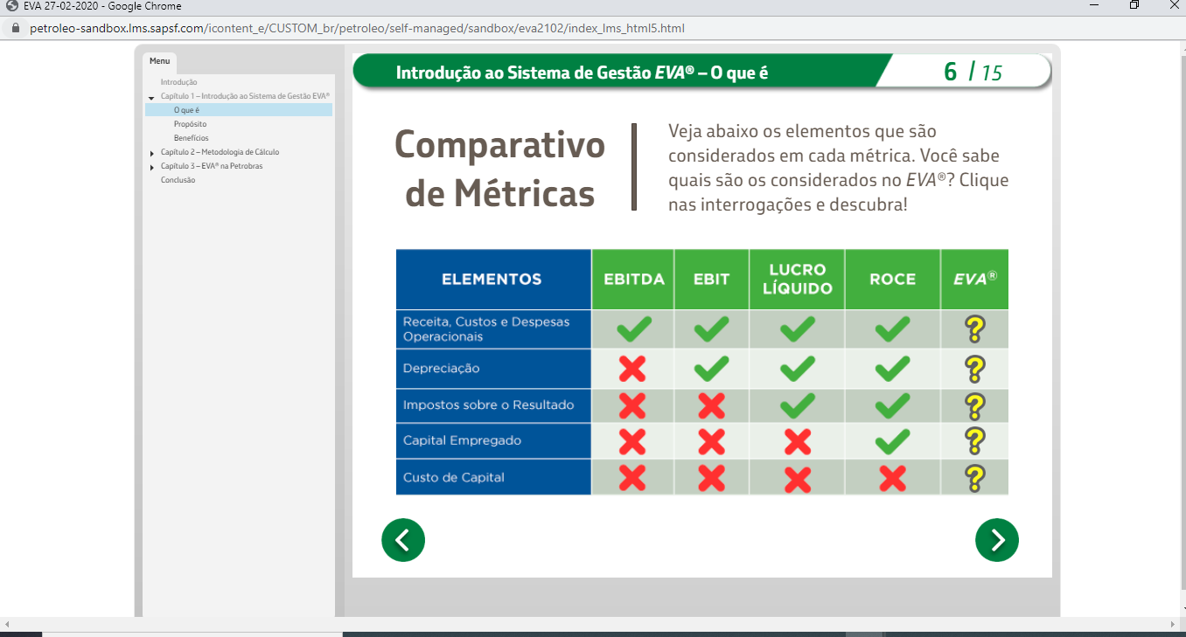

A seta de avançar na tela 13/15 – capítulo 01, está de acordo, errando ou acertando a questão.

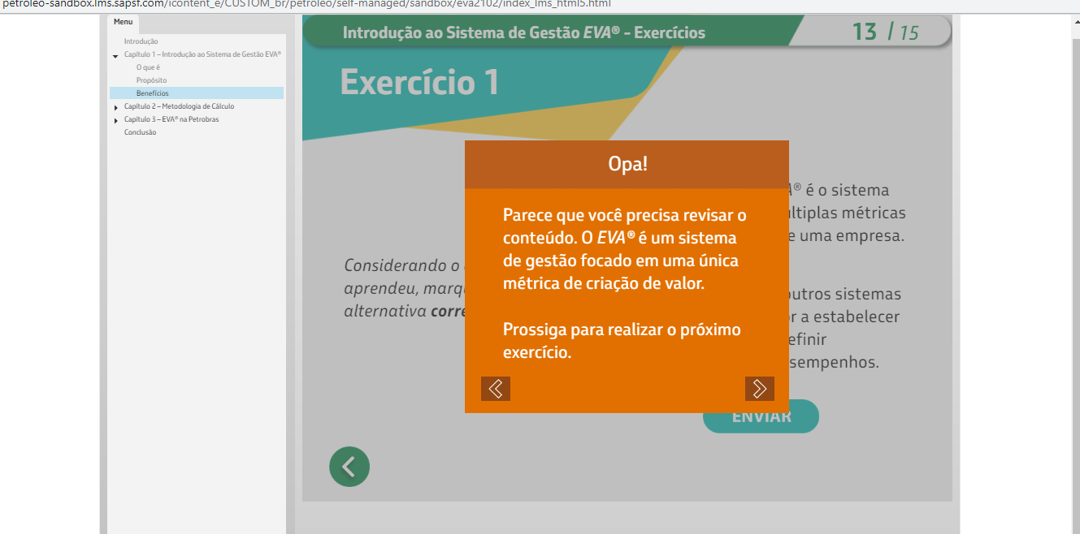

Na tela 14/15 capítulo 01, a seta para avançar está e acordo, errando ou acertando a questão.
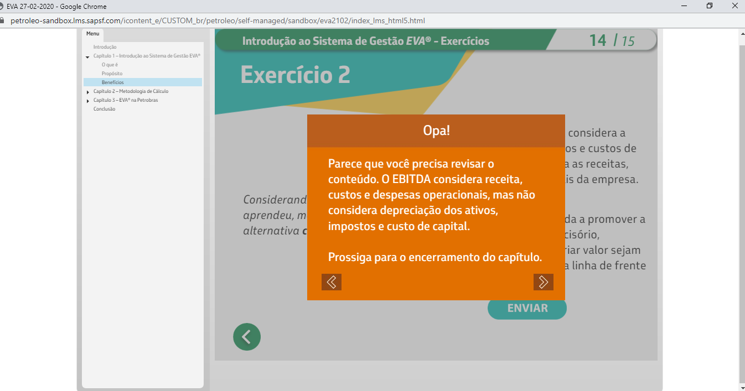

O exercício capítulo 02, tela 29/32, na versão anterior, após o curso ser concluído e ir para o histórico, as respostas dadas anteriormente permaneciam, na versão atual, vem em branco.

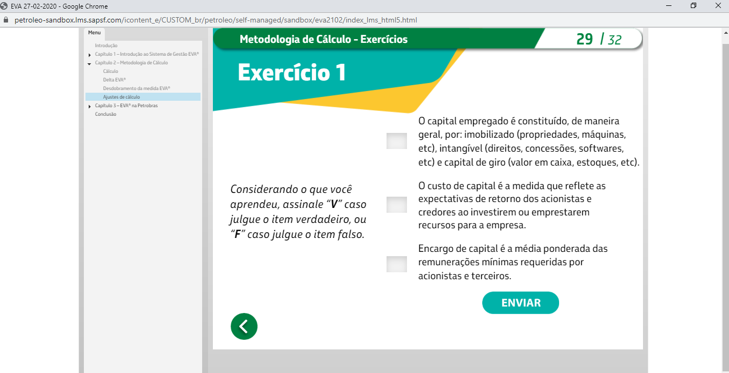

Na questão citada acima, antes tinha a obrigatoriedade de resposta, nessa atual não tem.
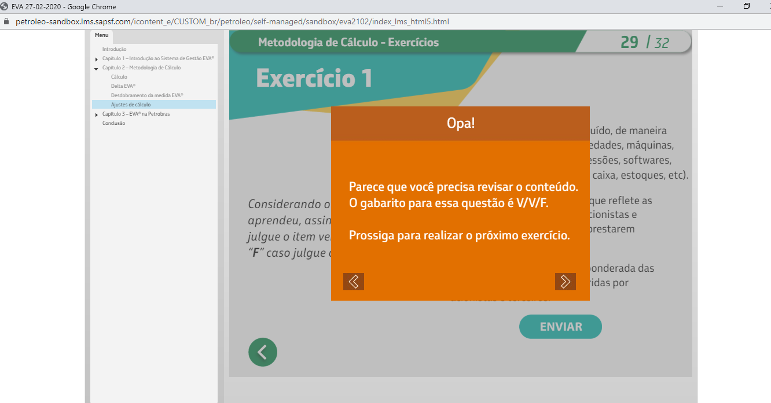

Mesma situação anterior, acessando o curso via histórico as respostas dadas anteriormente vem em branco
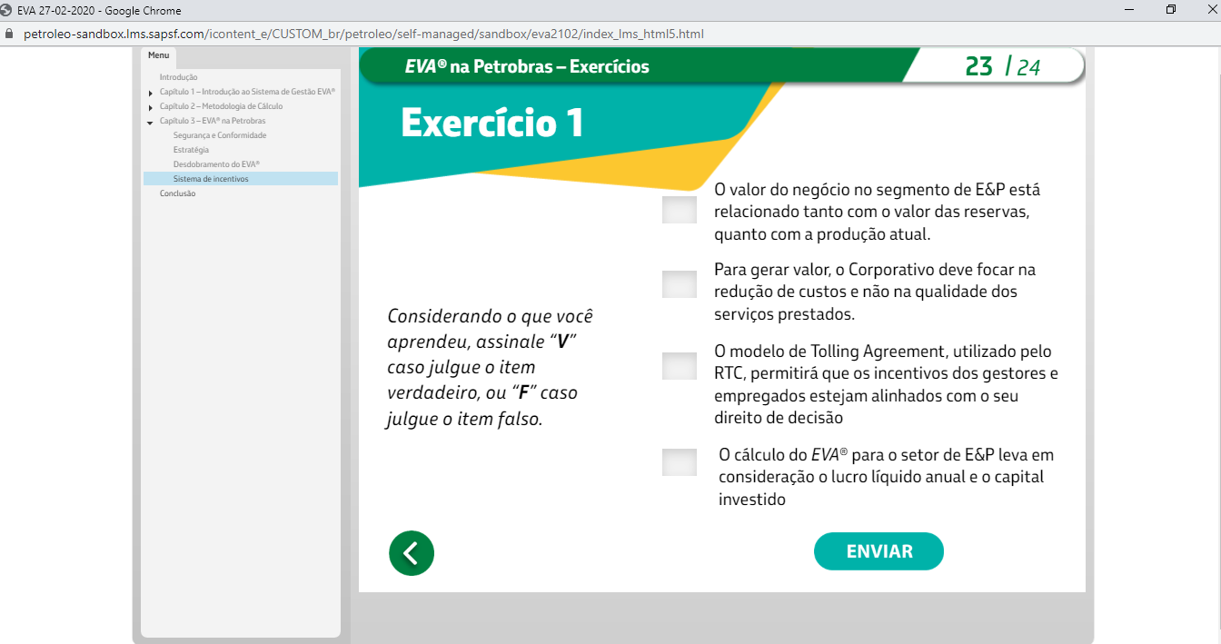

O exercício abaixo também está sem a obrigatoriedade de resposta para avançar, na versão anterior eu tinha responder.

